TISKOVÁ ZPRÁVA

Kvalitní oběhové čerpadlo umí ušetřit tisíce korun za elektřinu
Praha/Brno, 19. října 2023 – Některé spotřebiče v domácnosti využíváme skoro každý den, ale jejich energetickou náročnost řešíme minimálně. O kterých je řeč? O oběhových čerpadlech, jež se používají pro vytápění domů, bytů a budov. Během topné sezóny by nám kvalitní „oběhovky“ mohly ušetřit i tisíce korun za elektřinu! Jaký účel tato čerpadla plní a jak je správně vybrat?
Oběhové čerpadlo najdete v kotlech většiny rodinných domů a jde o zařízení, které zajišťuje oběh vody mezi zdrojem tepla (kotlem) a otopným tělesem. Oběhová čerpadla se kromě vytápění využívají také v klimatizačních zařízeních nebo při vyhřívání bazénů. „Ta nejkvalitnější musejí vyhovovat vysokým nárokům na životnost, spolehlivost, nízkou hlučnost a hlavně úspornost,“ říká Martin Křapa, obchodní ředitel společnosti Pumpa, která se prodejem, servisem a montáží vodních čerpadel i jímek zabývá více než 30 let.
Na jaké parametry se zaměřit?
Jako u každého technického zařízení, které si pořizujeme na delší dobu, je u oběhového čerpadla nutné promyslet, jaké má mít vlastnosti a parametry. Jestliže má být součástí zcela nového systému, pomůže vám s výběrem správného modelu čerpadla projektová dokumentace. Pokud nahrazujeme staré čerpadlo, jež před poruchou fungovalo dobře, bude stačit takové čerpadlo nahradit novým se stejnými parametry. Vzhledem k aktuální legislativě to bude čerpadlo s integrovanou regulací otáček, která je klíčová pro vysokou účinnost a úspornost systému. „S dalšími parametry, jako je například vestavná délka čerpadla pro montáž, rozměr závitu a průměr potrubí, dopravní výška nebo průtok, by měli pomoci profesionální prodejci,“ říká Martin Křapa.
Kolik energie a peněz ušetříte?
Ve starších otopných systémech je stále hodně standardních čerpadel starších typů, tzv. třírychlostních, která se vyznačují vysokou spotřebou elektrické energie s třístupňovým konstantním nastavením čerpadel. V současné době již tyto produkty starého typu nedodržují tzv. ErP směrnici. Dnes se prodávají elektronicky řízená čerpadla regulující otáčky, která pracují s maximální účinností, a díky tomu šetří elektrickou energii až o 80 % oproti čerpadlům starého typu.
Výše zmiňovaná čerpadla starého typu jsou bohužel oproti těm moderním v převaze. Podle dat společnosti Grundfos existuje na světě zhruba 200 milionů zastaralých a neúčinných oběhových čerpadel. Jen v Evropě se jich nachází zhruba 100 milionů a jejich výměna probíhá velmi pomalu – za posledních 12 let se vyměnilo pouze 20 %. Přitom úspory, které by přinesla jejich výměna, jsou obrovské. Podle dat od společnosti Wilo lze výměnou za moderní oběhové čerpadlo ročně ušetřit i více než 4 000 korun, přičemž návratnost investice se v případě čerpadel starších 20 let pohybuje do tří až šesti měsíců. V případě výměny čerpadel starých 10 až 15 let se návratnost pohybuje od jednoho do tří let.
Na grafu níže je srovnání běžných spotřebičů a oběhových čerpadel z hlediska spotřeby elektrické energie. Cena elektrické energie je počítána 6 Kč/kWh a spotřeba jednotlivých zařízení je počítána jako průměr v českých domácnostech.

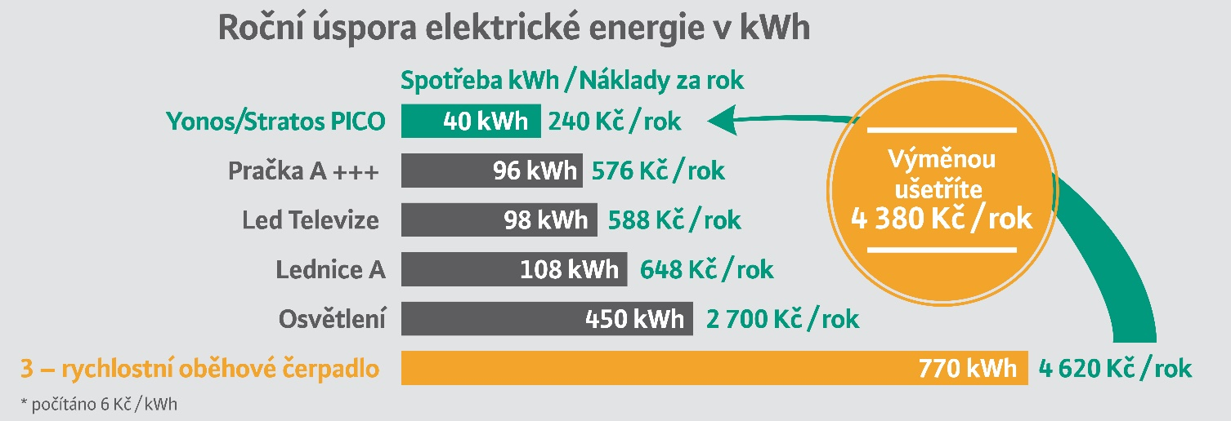
Integrovaná regulace otáček
Automatické přizpůsobení výkonu čerpadla (otáček) je pro úsporu energie nesmírně důležité. Provoz čerpadla na plné otáčky je totiž nezbytný jen v minimální části jeho denního provozu – jde o 5–7 % z celkového denního provozu a také jen malý počet dnů v topné sezóně. Regulace také zajišťuje hladký rozběh čerpadla a zároveň snižuje počet cyklů zapnutí/vypnutí, čímž zmenšuje mechanické zatížení a opotřebení jednotlivých jeho částí, a tedy prodlužuje životnost.
„Příkladem nejpokročilejších a nejúspornějších oběhových čerpadel pro vytápění je například nová generace čerpadla Stratos PICO od společnosti Wilo. Tato novinka je mimořádně úsporná díky automatické a průběžné regulaci výkonu čerpadla. Jednorázově přizpůsobí regulaci otáček na začátku instalace a průběžně reaguje na změny v topném systému. Spotřebu a další data můžete navíc snadno kontrolovat na barevném displeji nebo prostřednictvím Bluetooth připojení a mobilní aplikace,“ říká Martin Křapa.
Dalším významný výrobcem nabízejícím energeticky úsporná čerpadla je společnost Grundfos. „Konkrétně oběhové čerpadlo ALPHA2, které může být kromě standardních provozních nastavení vybaveno i režimem AUTOADAPT. Elektronické obvody instalované v čerpadlech nepřetržitě monitorují provozní parametry celé otopné soustavy, jako je kolísání tlaku, změny teplot nebo změny v nastavení termostatických ventilů na otopných tělesech,“ vysvětluje Martin Křapa.
Nezapomínejte na záruční a pozáruční servis
Určitě mějte na paměti, že i přes kvalitu kupovaného čerpadla se něco může pokazit a bude potřeba servis. „Právě z těchto důvodů nabízíme v Pumpě službu nonstop servisu, díky které můžeme zákazníkům pomáhat 24 hodin denně 365 dní v roce. Když vám totiž oběhové čerpadlo vypoví službu a před Štědrým dnem máte najednou doma zimu, nemůžete na opravu čekat týden,“ uzavírá Martin Křapa.
###

Pokud budete potřebovat doplňující informace, obracejte se na:
Igor Walter
Phoenix Communication, a.s.
Tel.: 777 658 876
E-mail: igor@phoenixcom.cz

O společnosti Pumpa:
Společnost Pumpa, a.s., působí na českém trhu od roku 1991 a již přes 30 let poskytuje prodej, servis a montáž čerpadel. Rovněž je významným dovozcem čerpadel, armatur a příslušenství z celého světa. Na českém trhu společnost Pumpa výhradně zastupuje například značky Calpeda, Stairs, Umbra Pompe, Speroni, Zenit, Franklin Electric, Leo nebo GWS. Ve svém portfoliu nabízí rovněž čerpadla, vodárny a tlakové stanice vlastní značky. Pumpa, a.s., také zajišťuje záruční a pozáruční servis včetně uvádění zařízení do provozu. Zákazníkům již od roku 1996 nabízí servisní službu 24 hodin denně 365 dní v roce. Prodejny Pumpa, a.s., najdete celkem v pěti krajích ČR – v Praze (Stodůlky a Hostivař), Středočeském kraji (Říčany), Jihočeském kraji (Strakonice), Jihomoravském kraji (Brno) a Olomouckém kraji (Držovice). Více informací na www.pumpa.cz.

